FICHA DE AVALIAÇÃO DA COMPONENTE LABORATORIAL N.º 1

ESCOLA:_______________________________________________________________________________
NOME: ______________________________________N.º:______ TURMA: _________ DATA: __________

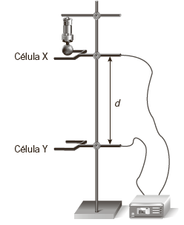
- Para determinar experimentalmente o módulo da aceleração gravítica, um grupo de alunos usou duas células fotoelétricas, X e Y, ligadas a um cronómetro digital e uma esfera metálica de diâmetro, ℓ, reduzido.
A figura representa o esquema da montagem utilizada.
Os alunos começaram por medir, com uma craveira, o diâmetro, ℓ, da esfera.
Realizaram, seguidamente, diversos ensaios, mantendo a célula X fixa e mudando a posição da célula Y:
- para determinar o tempo que a esfera demora a passar em frente à célula Y ($∆{\text{t}}_{\text{y}}$) e calcular os valores da velocidade no instante em que passa por cada uma das posições v_{y;}
- o tempo que a esfera demora a percorrer a distância entre as células X e Y ($∆{\text{t}}_{\text{queda}}).$
Os alunos realizaram cinco ensaios, colocando a célula Y em cinco posições e obtiveram os valores de tempo que a esfera demora a percorrer a distância entre as células X e Y ($∆{\text{t}}_{\text{queda}}).$
Os resultados das medições estão registados na tabela seguinte.
ENSAIO | ($∆{\text{t}}_{\text{queda}})$/s | v_{y} /ms⁻¹
1 | 0,2189 | 2,13
2 | 0,2230 | 2,17
3 | 0,2310 | 2,25
4 | 0,2412 | 2,35
5 | 0,2723 | 2,65
  - Para medir o diâmetro da esfera, os alunos utilizaram uma craveira, cuja incerteza absoluta de leitura é ± 0,02 mm.
Selecione a opção que contém o valor da medida do diâmetro da esfera, tendo em conta os algarismos significativos que é possível obter com a craveira utilizada.
- (2,00 ± 0,01) mm C. (2,000 ± 0,002) cm
- (2,0 ± 0,02) mm D. (2,000 ± 0,001) cm
  - Refira, justificando, como foram obtidos, por este método, os valores da velocidade da esfera ao passar na célula fotoelétrica Y.
__________________________________________________________________________________
__________________________________________________________________________________
__________________________________________________________________________________
__________________________________________________________________________________
__________________________________________________________________________________
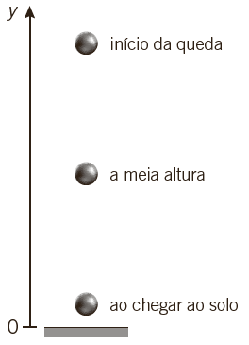
  - Determine o valor do erro relativo, expresso em percentagem (erro percentual), associado à determinação experimental do valor da aceleração gravítica.
Comece por obter a equação das velocidades que melhor se ajusta ao conjunto de valores experimentais.

  - Represente na figura à escala os vetores velocidade, $\vec{\text{v}}$, aceleração gravítica, $\vec{\text{g}}$, e força(s) que atua(m) na esfera em três momentos do movimento: início da queda, meia altura e ao chegar ao solo
- Para estudar o movimento de um corpo quando sujeito a uma força resultante não nula, um grupo de alunos utilizou um carrinho que se move sobre uma calha horizontal, ligado por um fio a um corpo C suspenso que cai na vertical. O fio tem um comprimento tal que, quando o corpo C embater no solo, o fio deixa de estar sob tensão e o carrinho ainda não se encontra na extremidade oposta da calha. A figura representa a montagem experimental realizada pelos alunos.
Considere que o atrito entre o carrinho e a calha é desprezável
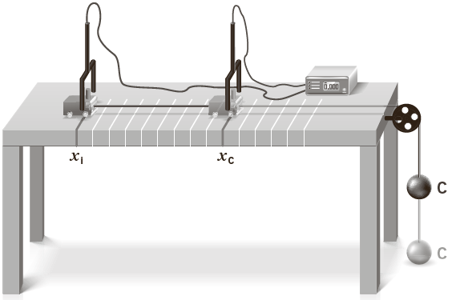
  - Em cada um dos casos seguintes, selecione a opção que completa corretamente a frase.
    - Quando o corpo suspenso atingir o solo…
- … o carrinho para.
- … o carrinho continua em movimento com velocidade constante.
- … o carrinho continua em movimento com aceleração constante
- … o carrinho continua em movimento com força resultante constante.
    - Quando o corpo suspenso, C, atingir o solo, as forças que atuam no corpo C são:
- … a força de reação normal, a tensão do fio e o peso do corpo C.
- … o peso do corpo C e a tensão do fio.
- … o peso do corpo C e a força de reação normal.
- … o peso do corpo C.
  - O gráfico da figura representa o módulo da velocidade, v, do carrinho em função do tempo, t, obtido na atividade laboratorial com um sistema de aquisição de dados adequado.
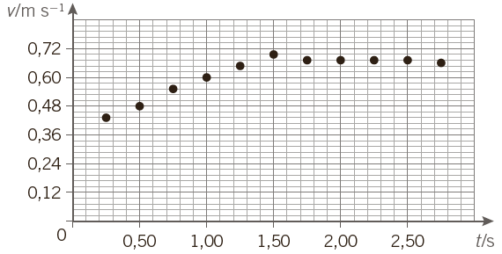

Explique por que razão os resultados experimentais permitem conhecer o tipo de movimento a que o carrinho está sujeito se a resultante de forças for não nula e nula.
_________________________________________________________________________________
_________________________________________________________________________________
_________________________________________________________________________________
_________________________________________________________________________________
- Para estabelecer a relação entre a velocidade e o deslocamento num movimento uniformemente retardado e determinar a aceleração e a resultante das forças de atrito, um grupo de alunos procedeu à montagem experimental representada na figura. Montou em cima de uma bancada uma calha de plástico inclinada que termina num troço horizontal. No início do troço horizontal, colocou-se uma célula fotelétrica ligada a um cronómetro digital.
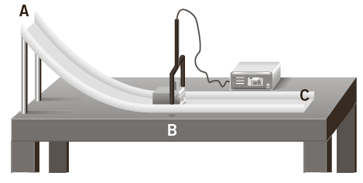
Um bloco com um pino acoplado foi abandonado de diversos pontos da calha no plano inclinado.
Realizaram-se diversos ensaios, para determinar:
- o tempo que o pino demora a passar pela célula $∆\text{t}$
- a velocidade do bloco no instante em que passa na célula, v₀,
- o deslocamento do corpo até parar.
  - Refira como é possível obter diferentes valores de velocidade do bloco ao passar na posição B, com a montagem representada na figura.
__________________________________________________________________________________
__________________________________________________________________________________
  - Para cada ensaio devem efetuar-se três medições de intervalo de tempo da passagem do pino pela célula. Refira por que razão se deve adotar este procedimento.
__________________________________________________________________________________
__________________________________________________________________________________
  - Refira, justificando, se a medição da velocidade do bloco no instante em que passa na célula, v₀, é uma medição direta ou indireta.
__________________________________________________________________________________
__________________________________________________________________________________
__________________________________________________________________________________
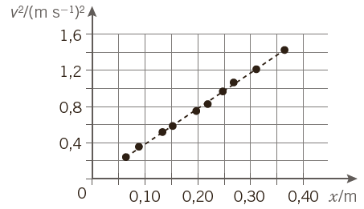
  - O gráfico representa o módulo da velocidade, v, do bloco, em função do deslocamento, x, obtido na atividade laboratorial.
    - Calcule, a partir do declive da reta traçada no gráfico v₂, = f(t), o valor da aceleração.

    - Determine a resultante das forças de atrito, com base na Segunda Lei de Newton, admitindo que a massa do bloco é 50 g.
QUESTÃO | 1.1 | 1.2 | 1.3 | 1.4 | 2.1.1 | 2.1.2 | 2.2 | 3.1 | 3.2 | 3.3 | 3.4.1 | 3.4.2 | TOTAL
COTAÇÃO | 10 | 20 | 36 | 18 | 10 | 10 | 20 | 12 | 10 | 18 | 24 | 12 | 200

